الأسم:ــــــــــــــــــــــــــــــــــــــــــــــــــ التاريخ:ــــــــــــــــــــــــــــــــــ
الفصل:ـــــــــــــــــــــــــــــــــــــ
مراحعة 3 على الحروف
إختارى الحرف المناسب للصورة من بين الحروف:
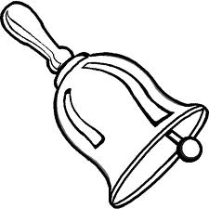

( ح - ج - خ )

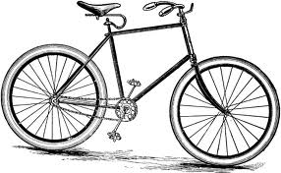

( ذ - د )

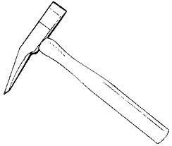

( ش – س )

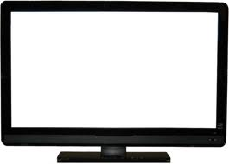
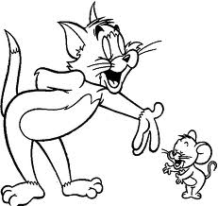
( ث - ب - ت )

( ز - ر )

